Tinymind训练模型：（包含代码和训练ckpt，预测要放到本地运行）

<https://www.tinymind.com/executions/u0gq1q63/output>

参数：hiddent_size = 500 num_layers = 10 step = 197000

本地预测：由于tinymind上显示不了中文（个人不会使用）

1. 爱情。

记沧山、山中一曲，唤西风、吹付入征花。谁知否，夜寒无恙，一月思看。

预测：

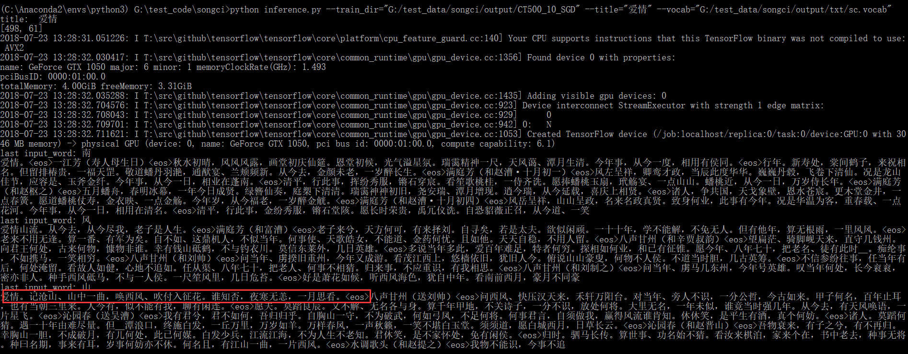

2 海枯石烂

酒杯诗，醉云风下，何事非凄恻。明年何处，为君何处千月。<eos>

预测：

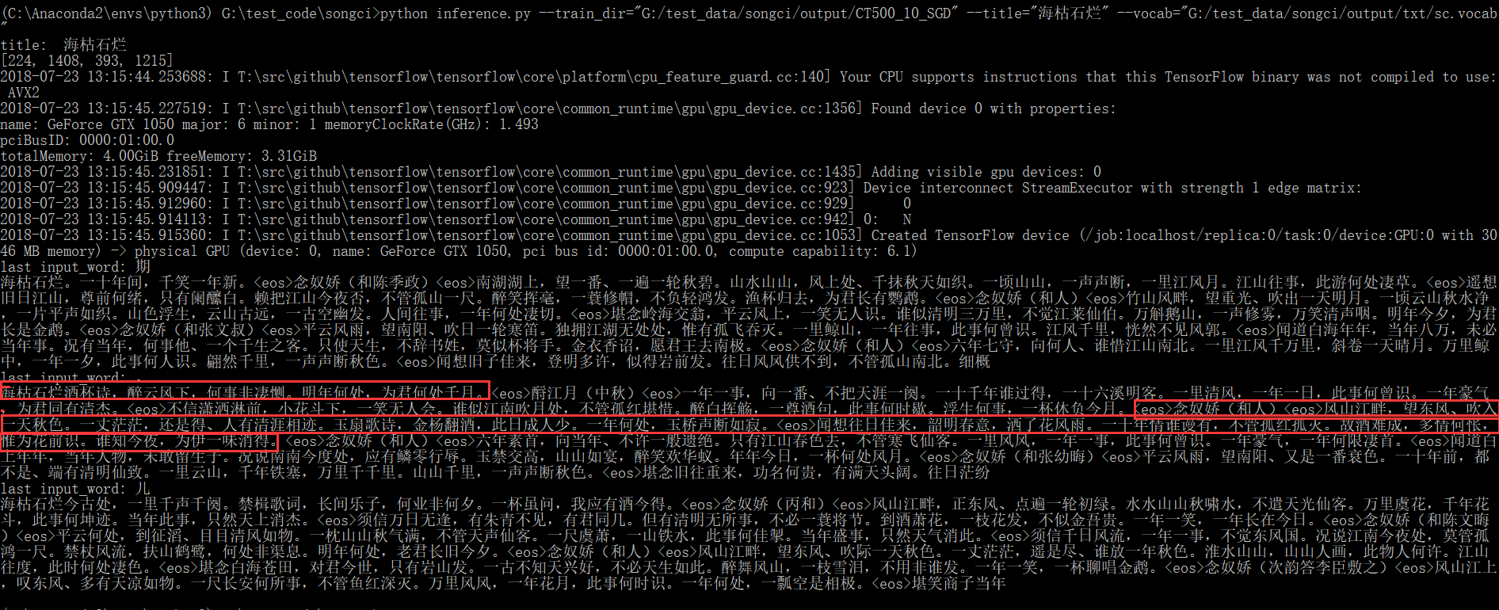

3 蝶恋花。<eos>

满翦梅香，一枝香暖，春风不到。正是春香，无思风外，一番重足。

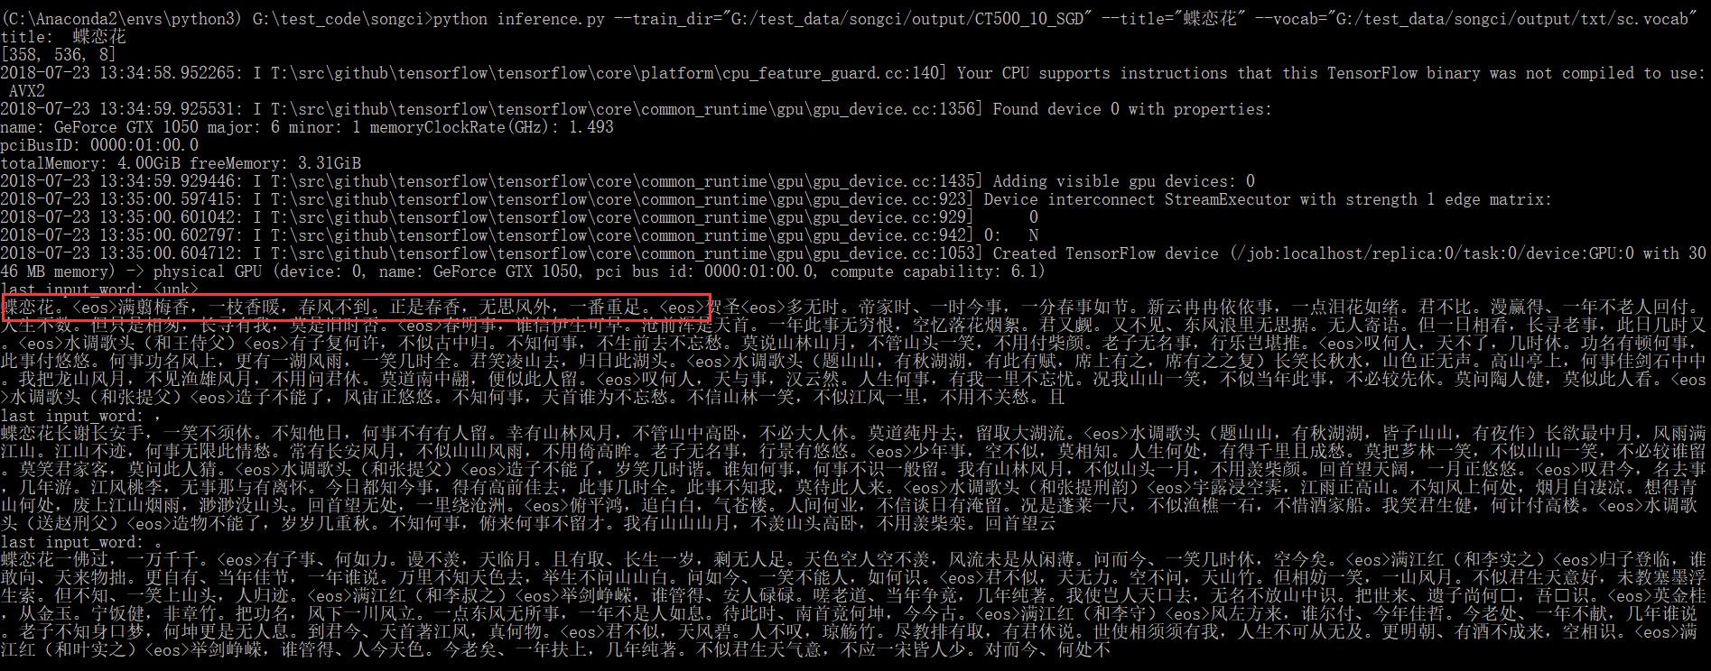

4 蓦山溪<eos>

莺来多息。不似花枝处。妙力不知春，更不见、江南一片。

不怜花柳，容尽一年春，花外下，水风深，谁是相思处。<eos>

黄台池外，一断无人到。天草不知人，对一里、黄昏千片。

一年心事，谁似旧人愁，情易遣，泪花前，寂寞花前减。<eos>

5 分飞燕

断魂望远，一声飞血。<eos>

6 恋花香（春思）<eos>

春来不到花梢，夜寒半、宫花初熟。

春华燕、东风吹处，燕云初照。

一里不知吹舞了，一声水雨愁谁迹。

问此情、不与旧多情，成何极。<eos>

天意事，谁堪得。

非易事，欢难说。

对如今惟是，一年犹恼。

蝴蝶未教金缕梦，金鞍载恨春如少。

问如今、不是旧时时，无思乐。<eos>

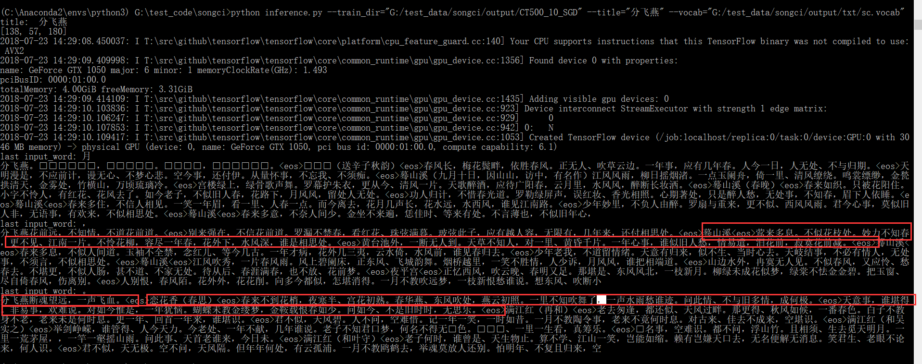

以下模型同上：

参数：hiddent_size = 500 num_layers = 10 step = 236400

7. 蝶恋花

蝶恋花，玉钗初媚。

笑此有、天歌雅事，不惜金花凤蕊。

更小帐、寒枝细碧，一笑风风谁报。<eos>

最则引里，一里花山，一里红花翠席。

一曲江风，十声声月，一笑落江风雨。

想君奈望。但只有、东风吹汐。

更倚阑干，一声声、数声声里。<eos>

8. 忆分环<eos>

风月时春，轻莺未足，一声凄里。

残梅过处，一点一年愁绪。

洒沈来、春凉渐。<eos>

清风旧事，不管愁情消少。

东君苏、可成轻瘦。

更前来，漫瘦得，谢离春酒。

对花来，醉花中、又自有。<eos>

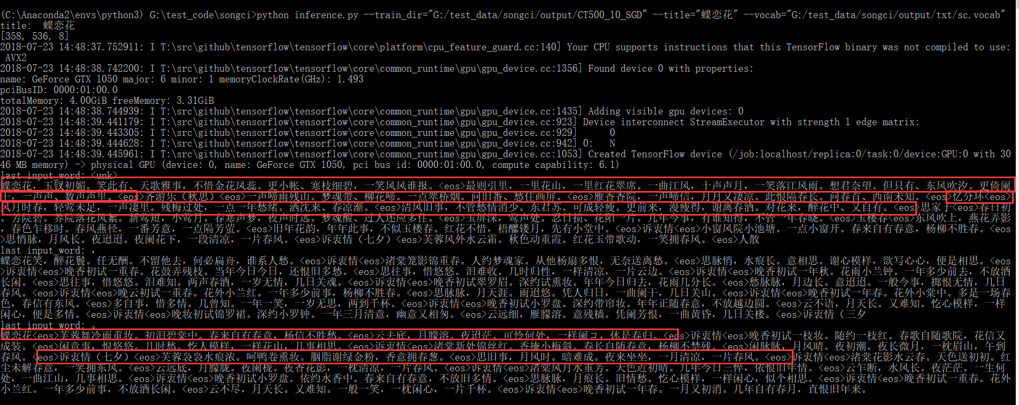

9. 恋花香

山外山边，楼外黄昏。<eos>

楼外晚花稀。长见春华更掩寥。

一点一年无处处，思阑。

更与当时似远愁。<eos>

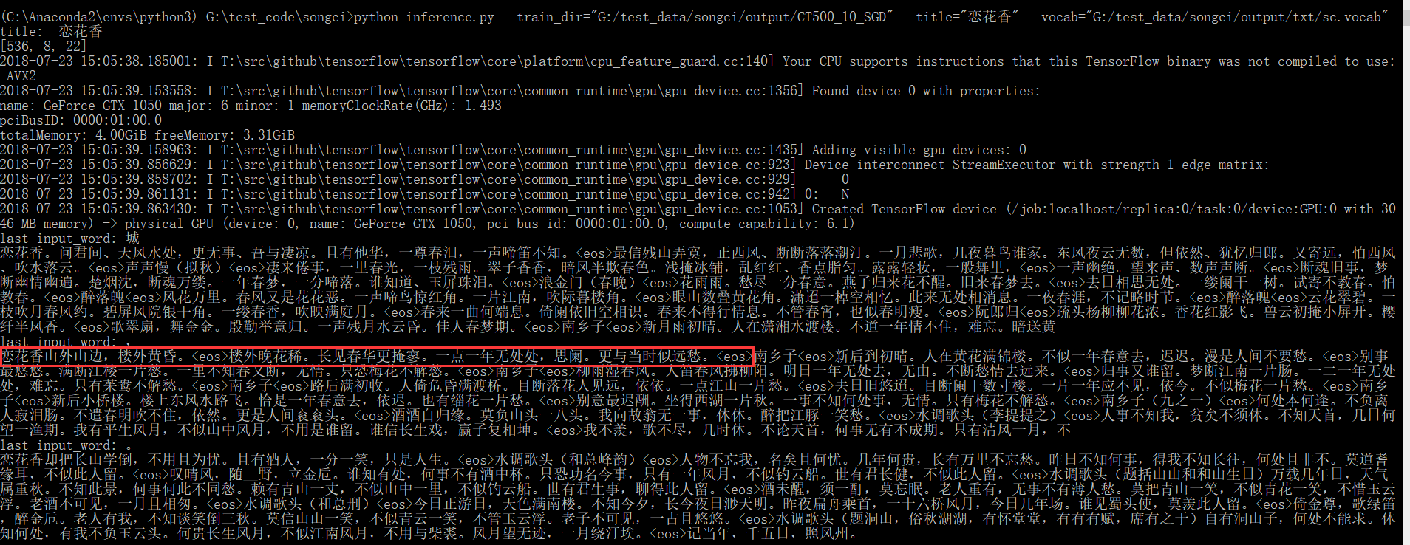

10. 满江红<eos>

风雨凄凉，又还是、一番春色。

春又老、春风吹柳，满庭花落。

花影未禁春又老，柳丝袅袅胭脂薄。

问几年、春色入东风，春无力。<eos>

花不尽，春无力。

春不住，花无力。

想东君、莫放春衫，为谁偷惜。

一笑相思千万斛，一杯一醉君须说。

问何时、一醉醉中仙，从今日。<eos>

其他：

11.诉衷情（七夕）<eos>

芙蓉袅袅水痕浓。呵鸭卷熏妆。胭脂谢绿金粉，香意拥春葱。<eos>

思旧事，月风时。暗难成。夜来坐坐，一月清凉，一片春风。<eos>

12. 蝶恋花<eos>

芙蓉舞冷雨重妆。初泪碧棠中。春来自有春意，杨信不胜愁。<eos>

云去底，月朦溶。夜迢茫。可怜何处，一样阑コ，休是春归。<eos>

13. 满庭芳（和人）<eos>

风雨方来，天风云雨，画堂初到江湖。山山烟畔，人欲话离情。何事天涯旧事，空忘我、没水多期。今来处，山山月月，何处老人留。<eos>

江篱，无处计，扁舟袖倚，烟下西西。想一声、无处一古难忘。我是山山山月，清声在、一笛芦花。归来处，一杯皓笛，何处寄渔蓑。<eos>

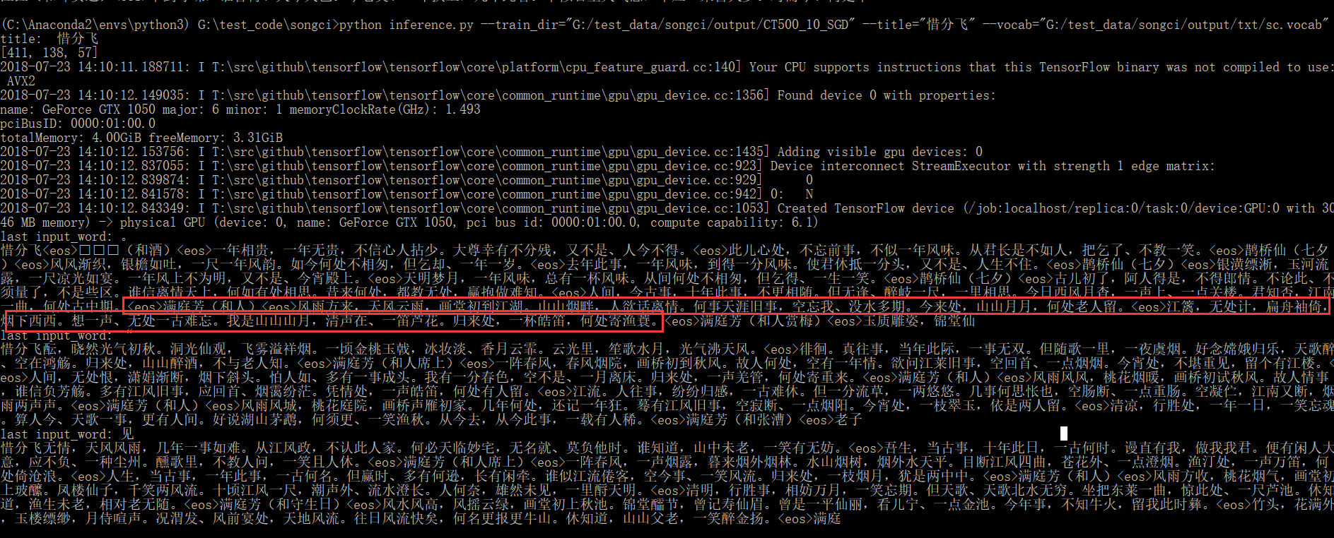

13. 爱情。

只有一川烟月，不管青鸿一梦，何处是高楼。老子不堪见，明日隔江风。

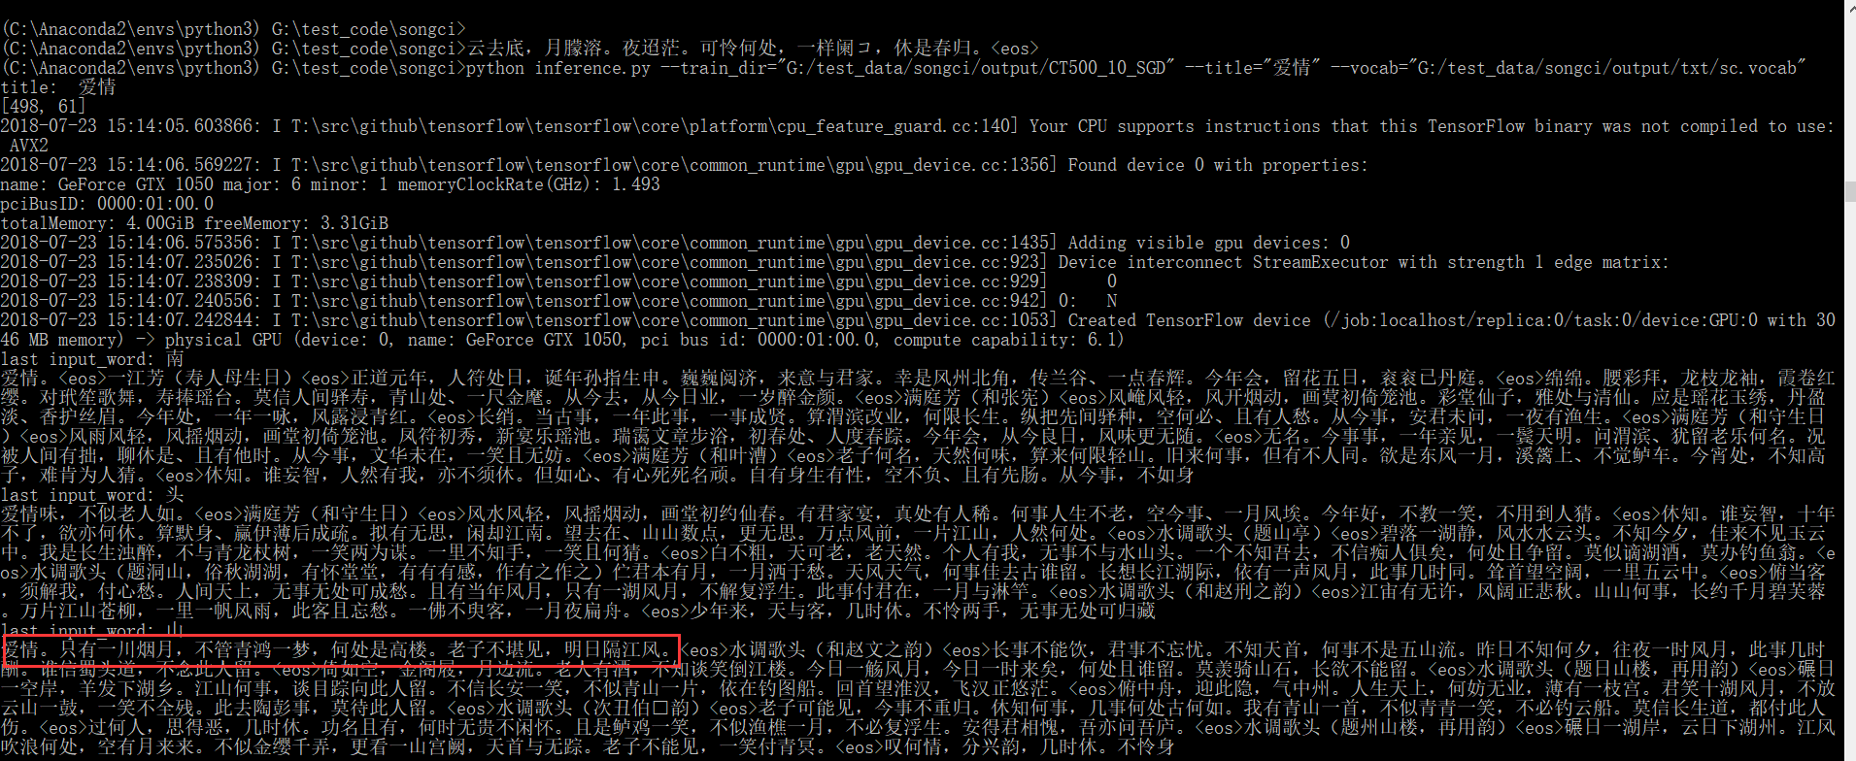

代码要求有说明文档，简单描述如何把代码运行起来的，代码运行的环境(什么操作系统?CPU还是GPU?)是什么，构建的神经网络是怎样的结构，没有提供说明文档的作品视为无效。

代码运行：

准备数据：sc.train 和 sc.vocab

已上传到tinymind

地址：<https://www.tinymind.com/HataFeng/datasets/songci>

运行环境：windows 或 tinymind 支持GPU或者CPU

Tensorflow 1.4 python3.6

本地windows运行：

启动命令行

Cd code_path

python train.py --num_layers=2 --Optimizer="SGD" --learning_rate=0.1 --dataset="sc.train"

预测命令：

python inference.py --train_dir="G:/test_data/songci/output/CT500_10_SGD"

循环神经网络主体结构：

词嵌入 + 多层LSTM

代码框架：

1. 数据预处理模块
2. 模型模块
3. 预测模块

模块说明：

数据预处理模块

1. 整理数据
2. 编码

训练模块

1. 输入层：minibatch 词嵌入 + dropout
2. 处理层：网络结构采用多层LSTM + dropout
3. 输出层：softmax
4. Lost：交叉熵
5. 优化：SGD或者adam
6. 评价：复杂度。

预测结构：

1. 输入层：词嵌入
2. 处理层：网络结构采用多层LSTM + dropout
3. 输出层：softmax
4. Lost：交叉熵
5. 输出：top3 label 进行预测输出

代码说明：

preprefile.ipynb 用空格对单词进行分割（切词后如下： 酒 泉 子 （ 十 之 一 ））

prefile.ipynb 按升序生成词表

encode.ipynb 将文本转化为单词编码（编码后如下：72 297 50 27 99 137 7 28 2）

train.py 训练程序

inference.py 预测模块

训练模块关键代码说明：

